Дата занятия | 28.02.2025
Наименование предмета, класс | Алгебра, 8В
Тема урока | Решение систем уравнений с двумя переменными и решение уравнений.
Указание ресурса | Нет
Ссылка на онлайн-урок, видео-урок | Нет
Комментарии и задания | Работу выполнить на двойном листе.  Записать подробное решение заданий, образец выполнения в классных работах.  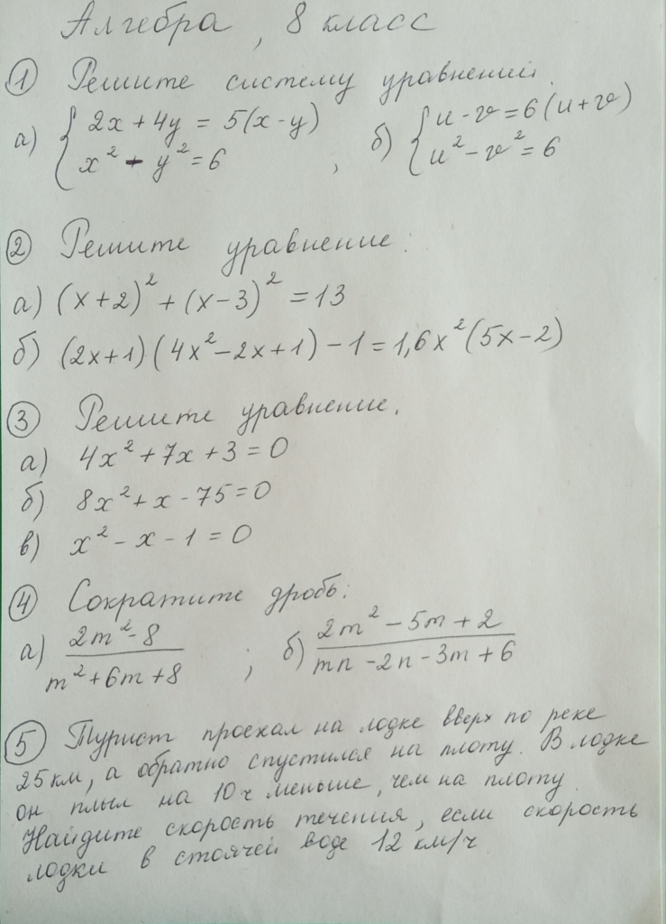
Домашнее задание | нет
Форма обратной связи, форма текущего контроля | Работу с решением сдать на следующий урок, 6 марта!!!!

